出國報告（出國類別：參加國際會議）

2015年醫療法規及管理會議(RAPS' Regulatory Convergence)報告

服務機關：衛生福利部食品藥物管理署
姓名職稱：劉麗玲研究員
王博譽科長(藥品組)
林賢一高級審查員(藥品組)
派赴國家：美國
出國期間：104年10月24日–10月30日
報告日期：105年1月23日

摘要
美國醫療法規學會(Regulatory Affairs Professionals Society，簡稱RAPS)為全球知名法規事務專業人員培訓機構，該學會積極推動法規專業人員的能力認證，每年以法規協和為主題召開年度大會，探討全球醫療產品法規的最新發展。在二天半的議程中，共有三場專題會議及七個領域的平行教育課程，本次二位出國人員受邀於生物藥品教育課程中演講，分享我國的創新藥品管理系統、國際合作成果、及爭議解決程序，此外並與RAPS主管洽談在我國建置亞太經濟合作(APEC)優良註冊管理法規科學訓練卓越中心的合作。

關鍵詞：美國醫療法規學會，法規協和，藥品管理，爭議解決，卓越中心

目次
壹、目的…………………………………………………………………4
貳、行程安排……………………………………………………………5
參、會議內容……………………………………………………………6
肆、心得及建議事項……………………………………………………13

- 目的
本次出國人員參加會議目的說明如下：
- 劉麗玲研究員(時任藥品組組長)擔任美國醫療法規學會(RAPS)委員，獲大會邀請於「亞洲藥品策略發展與法規策略(Strategic Drug Development and Regulatory Strategy in Asia)」教育訓練課程擔任講員，藉由本會議分享我國藥品管理及國際合作現況，就國際法規協和等議題進行交流與討論，促使本署之審查機制與國際接規，並拓展我國國際衛生外交。
- 王博譽科長獲大會邀請擔任講員，於「美國、加拿大及中華台北的衛生主管機關爭議解決程序(Health Authority: Dispute Resolution Processes in US , Canada & Chinese Taipei)」教育訓練課程發表演說，透過與先進國家之經驗交流與分享，精進我國藥品管理的爭議解決程序。
- 就APEC優良註冊管理法規科學訓練卓越中心的合作議題與RAPS執行長及學會代表洽談。

- 行程安排
時間 | 行程
10月24-25日 | 10月24日晚間自桃園國際機場搭機飛往美國，經舊金山轉機，10月25日清晨飛抵巴爾的摩。  住宿：(1)大會講員住宿Sheraton Inner Harbor Hotel，(2)一般學員住宿Days Inn Baltimore Inner Harbor。
10月26日 | 出席RAPS' Convergence會議  會議地點：The Baltimore Convention Center  住宿：(1)大會講員住宿Sheraton Inner Harbor Hotel，(2)一般學員住宿Days Inn Baltimore Inner Harbor。
10月27日 | 出席RAPS' Convergence會議  會議地點：The Baltimore Convention Center  住宿：(1)大會講員住宿Sheraton Inner Harbor Hotel，(2)一般學員住宿Days Inn Baltimore Inner Harbor。
10月28日 | 出席RAPS' Convergence會議  會議地點：The Baltimore Convention Center
10月28-30日 | 10月28日晚間自巴爾的摩機場搭機返台，經洛杉磯轉機，10月30日返抵桃園國際機場。

- 會議內容
- 議程：
本次會議共有二天半的議程，包括3場全體會議(plenary sessions)及7個領域的平行教育訓練課程(Education Sessions)，如下：
  - 全體會議：
    - 開幕主題演講(第1天)：全球醫療環境的變化、激勵與員工成就(Global Changes, Motivation and Workforce Achievement in a Global Healthcare Environment)
      - 丹尼爾·平克(Daniel Pink)探討如何利用技術和行為科學塑造未來及激勵全球人力資源，並分享如何明確和有說服力地框架你的信息，理解他人的觀點，並提升你的法規事務領導能力。
    - 午餐全體會議(第2天)：美國食品藥物管理局座談會(State of the Agency)
      - FDA代理局長Stephen Ostroff與一個專家小組討論FDA的近期活動與新措施，並討論這些活動與措施如何影響法規環境。
    - 閉幕全體會議(第3天)：建立醫療產品監管能力：滿足全球公共衛生需求的一關鍵(Building Regulatory Capacity: A Key to Meeting Global Public Health Needs)
      - RAPS執行長Sherry Keramidas主持閉幕全體會議，討論重點放在獲得安全和有效的藥物，建立監管能力，以及如何利用現有的能力填補差異。
  - 平行教育訓練課程領域：
    - 生物製藥(Biopharmaceuticals)
第1天
    - New Pathways to Support Drug Development
    - Challenges of Counterfeit/Falsified Drugs
    - Cell and Gene Therapy Experiences from Regulatory Process in US and EU
    - Company Core Data Sheets Strategic Considerations
    - Social Media
    - Global Post Approval Regulatory Challenges
第2天
    - Best Practices for Orphan Drug Designation and Regulatory Approvals in New Markets
    - Your Company Has Received a Warning Letter from the FDA…Now What?
    - Health Authority: Dispute Resolution Processes in US , Canada & Chinese Taipei
    - Regulatory Challenges in the Development of Antibody-Drug Conjugates
    - Today’s Marketing Tactics and How to Say “Yes” Compliantly
    - Ebola Vaccine Development in Response to 2014-2015 Outbreaks
    - Aligning the Biosimilar Latin America Regulatory Environment
第3天
    - Developing Pediatric Plans
    - Strategic Drug Development and Regulatory Strategy in Asia
    - 健康食品(Health-related Foods)
    - 法律(Legal)
    - Regulatory Harmonization Efforts
    - 醫療器材與體外診斷(Medical Devices and In Vitro Diagnostics)
    - 跨領域(Multiple)
    - Getting the Story Straight: Creating Messages for Submission Documents (NDA, BLA, PMA)
    - 法規業務(Regulatory Business)
    - How to Prepare for a Health Authority Meeting: US and Europe
    - 情境演練(Situation Room)
    - Interactions with Health Authorities
  - 簡報資料和影音檔可於RAPS學習門戶網頁http://learningportal.raps.org/my-learning-activities下載或瀏覽。

- 各國罕藥管理現況(Best Practices for Orphan Drug Designation and Regulatory Approvals in New Markets)：
各國對於罕藥核准均有特殊的規定，以增加誘因吸引藥廠投入開發治療的藥品，由於加拿大正在訂定罕藥相關管理架構，因此整理了美國、歐盟、日本、澳洲等國的規範，供作其制定之參考：
  - 市場獨佔：歐盟、日本為10年，美國為7年。
  - 優先審查：美國、歐盟、日本、澳洲均有優先審查。
  - 加速核准：加拿大、美國、歐盟、日本、澳洲均有加速核准。
  - 查驗登記費用：加拿大、美國、歐盟、日本、澳洲均有減免。

表一、各國罕藥管理規定
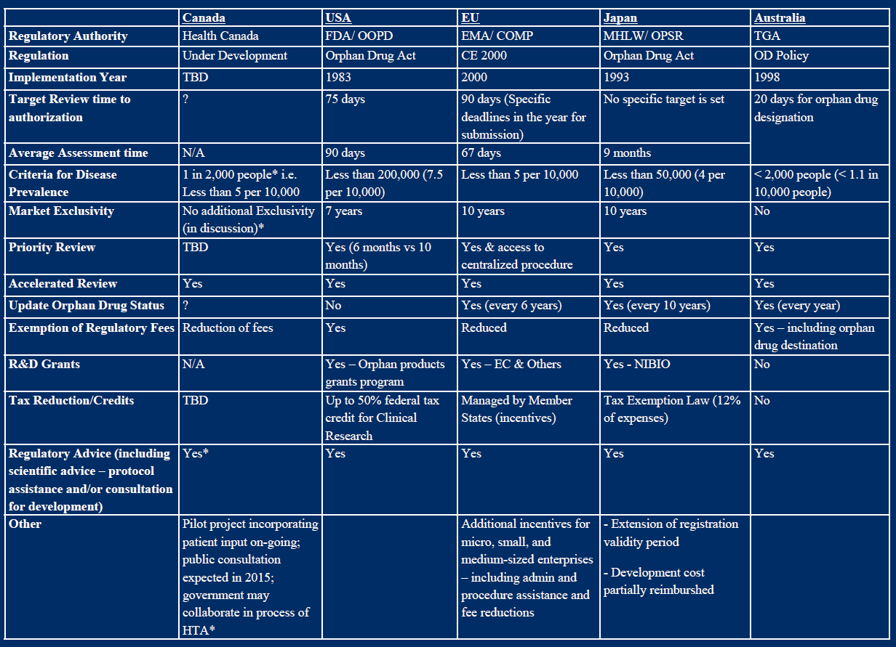
- 美國、加拿大及中華台北的衛生主管機關爭議解決程序(Health Authority: Dispute Resolution Processes in US , Canada & Chinese Taipei)
美國FDA藥品評估與研究中心(Center for Drug Evaluation and Research，簡稱CDER)有CDER申訴專員(ombudsman)與CDER正式爭議解決(Formal Dispute Resolution)等二種不同機制。CDER申訴專員的主要任務是透過一個非正式、保密且中立的環境，迅速而公正地調查投訴，並解決CDER和CDER監管行業、醫療保健從業者和消費者之間的糾紛。CDER正式爭議解決則是依據美國聯邦法規21 CFR10.75，該機制使贊助商/申請人得將FDA的任何判決提交該判決的FDA上一層主管正式審查。如果該申請文件被拒絕，贊助商可向FDA的更上一層主管提出申訴。
加拿大衛生主管機關Health Canada的相關機制稱為Request of Reconsideration (RR)，RR也適用於上市前申請遭駁回，這一類申請案透過內部審查或復議小組作判決。
本署王博譽科長以Dispute Resolution Processes in Chinese Taipei主題發表演說，分享我國的相關機制，說明本署對申請人的上市前申請駁回、科學性爭議及管理面爭議，透過電話、書信與會議等溝通機制尋求解決。

- 伊波拉病毒之現況(Ebola Vaccine Development in Response to 2014-2015 Outbreaks)
2014年西非爆發伊波拉病毒大流行，國內於2015年底也有疑似病例之報導，而成為媒體關注焦點，此次RAPS會議，亦特別討論伊波拉病毒之現況，重點主要在如何預防再一次的流行以及疫苗研發的現況：
  - 伊波拉病毒預防：
統計1976至2012年發生伊波拉病毒的案例及死亡件數，致死率大約65.7%(圖一)，而依據非洲幾內亞的傳染途徑分析，社區傳染約佔80%，另有部分是院內感染及參加葬禮所導致的傳染，因此，伊波拉病毒預防重點首要放在避免社區傳染，包括追蹤傳染途徑、宣導正確的傳染及預防觀念等等：
    - 伊波拉病毒係經由口、鼻、眼或有傷口皮膚傳染。
    - 在高燒、疲倦感的症狀出現前並不會傳染。
    - 與人交談、逛街、購物並不會傳染伊波拉病毒。
    - 屍體亦可造成傳染，因此須避免接觸。
由於目前尚沒有治療伊波拉病毒藥品，因此早期支持性及症狀治療是提高存活率的方式，補充大量水分，禁止使用Aspirin及Ibuprofen藥品來退燒，因為會使出血更嚴重等等。
另外，為了快速篩檢是否感染伊波拉病毒，可移動的伊波拉病毒篩檢車，提供快速釐清爆發的情形，可以早期介入預防，降低大流行的風險。
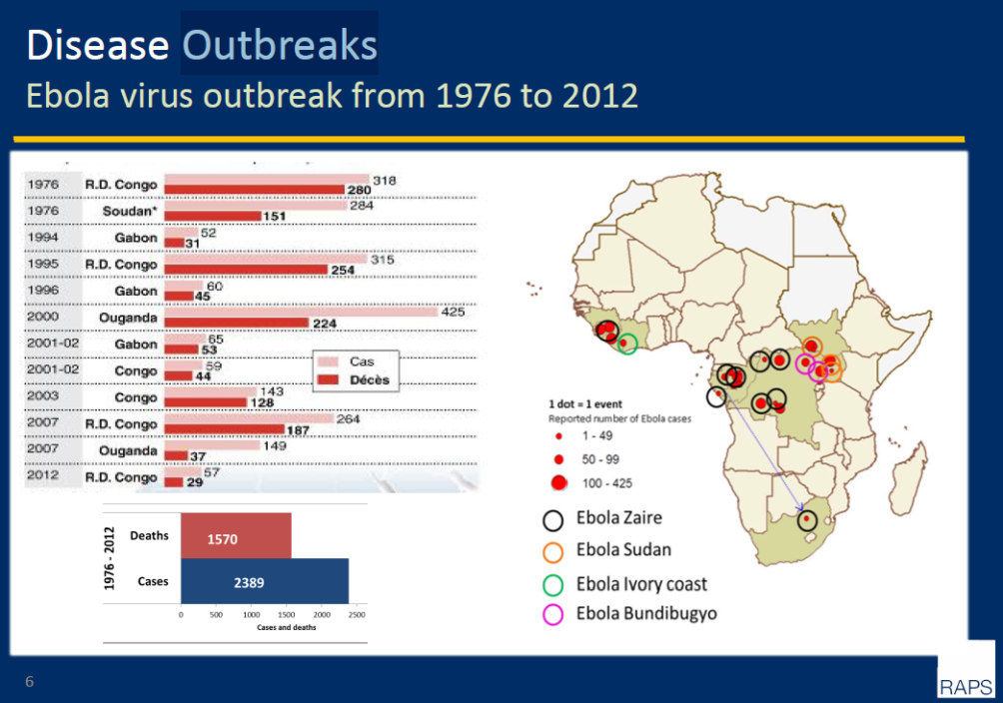
圖一、1976~2012年伊波拉病毒爆發統計圖
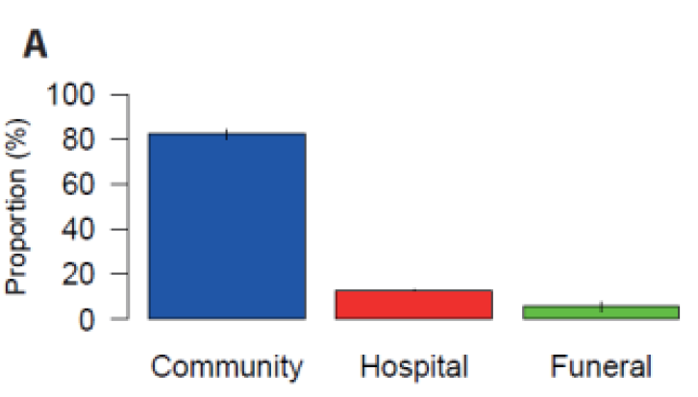
圖二、非洲幾內亞傳染途徑統計
  - 伊波拉病毒疫苗：
目前伊波拉病毒疫苗研發進度已到臨床試驗第三期共有兩種，一種是由腺病毒重組醣蛋白疫苗，一種是由囊狀口腔炎病毒重組醣蛋白疫苗，本次研討會議由默沙東法規處長Dekleva博士介紹VSV-ZEBOV疫苗開發：
            - VSV-ZEBOV疫苗是一種囊狀口腔炎病毒重組醣蛋白疫苗，如圖三所示，外面包覆一層伊波拉病毒的醣蛋白。
            - 在動物試驗的時候已證實對於老鼠、倉鼠、天竺鼠、靈長類動物均具有保護力。
            - 目前共已完成8個第一期臨床試驗，受試者涵蓋美國、歐洲(漢堡、日內瓦)、加拿大、非洲(肯亞)等，試驗結果呈現穩定、快速的抗體反應，也沒有嚴重的不良反應，輕微的不良反應包括類似流感症狀、關節炎、關節痛、皮疹、水泡等。
            - 目前有3個臨床第二期/第三期試驗分別在賴比瑞亞、獅子山、幾內亞進行，其中賴比瑞亞第二期臨床試驗已經完成，第三期臨床試驗正在收納試驗者；獅子山正在對第一線工作人員進行接種疫苗；幾內亞則對感染者接觸的人及第一線工作人員進行接種。

- 亞洲藥品策略發展與法規策略(Strategic Drug Development and Regulatory Strategy in Asia):
本署劉麗玲研究員以An overview of Taiwan’s Regulatory Process for Innovative Medicines and Efforts in Promoting Regulatory Convergence in Asia主題發表演說，分享我國的臺灣生技產業起飛行動方案、創新藥品的管理程序(包括優先審查案例、率先核准全球新藥案例及亞洲新藥案例)、APEC及兩岸合作成果，並分享未來強化藥品管理系統的政策推動方向。
Sidley Austin LLP的Dr. Ling Su(蘇陵博士)以The Upcoming Regulatory Reform in China主題發表演說，分析2015年8月15日大陸發佈的「國務院關於改革藥品醫療器械審評審批制度的意見」，改革藥品醫療器械審評審批制度的主要目標如下：
- 提高審評審批質量。建立更加科學、高效的藥品醫療器械審評審批體系，使批准上市藥品醫療器械的有效性、安全性、質量可控性達到或接近國際先進水平。
- 解決註冊申請積壓。嚴格控制市場供大於求藥品的審批。爭取2016年底前消化完積壓存量，盡快實現註冊申請和審評數量年度進出平衡，2018年實現按規定時限審批。
- 提高仿製藥質量。加快仿製藥質量一致性評價，力爭2018年底前完成國家基本藥物口服製劑與參比製劑質量一致性評價。
- 鼓勵研究和創制新藥。鼓勵以臨床價值為導向的藥物創新，優化創新藥的審評審批程序，對臨床急需的創新藥加快審評。開展藥品上市許可持有人制度試點。
- 提高審評審批透明度。全面公開藥品醫療器械註冊的受理、技術審評、產品檢驗和現場檢查條件與相關技術要求，公開受理和審批的相關信息，引導申請人有序研發和申請。
蘇博士認為這一份國務院文件僅公告未來改革的大方向，執行細節仍待CFDA訂定法規與指引，相關工作如修訂藥品管理母法與藥品註冊管理辦法正在進行中。此時還有許多問題有待澄清，今後幾個月將是一個具變化和不確定性的時期。有關改革對產業帶來的影響，值得觀察的包括以下三點：
(一)新的新藥定義將如何在大陸定義法規途徑及引領產品開發策略。
(二)MRCT/全球臨床試驗是否仍為臨床開發的重要途徑。
(三)上市許可持有者試點計畫是否顯著改變當地製造的策略。
Quintiles的Dr. Meenakshi Rao以Myths & Misconceptions of Drug Development in Asia主題發表演說，釐清一般業者對亞洲國家藥品開發與核准上市的8項誤解進行分析與說明，這8項誤解如下：
  - 誤解：中國/日本/韓國三方在臨床研究合作已抵定，有相關指引，並已達相互法規調和。實際：目前，三方合作屬停滯狀態，並未產出重要行動計畫。
  - 誤解：除APEC及東協外，亞洲無其他主要的法規合作協議。實際：印度與新加坡簽署的全面經濟合作協定(Comprehensive Economic Cooperation Agreement，簡稱CECA)及台灣與大陸間簽署的海峽兩岸經濟合作框架協議（Cross-Straits Economic Cooperation Framework Agreement，簡稱ECFA）皆屬亞洲進行中的主要合作協議。
  - 誤解：若想在亞洲達成成功的藥品開發，應複製創新企業所做過的。實際：沒有一個四海皆準的策略，臨床試驗取決於各種因素：包括疾病的患病率、亞群、種族因素與醫療規範等。
  - 誤解：所有的發現與治療均起源於先進的西方國家及日本，並且最先獲得這些國家的核准上市。實際：越來越多亞洲研發的新分子(包括全球首例)被中國、印度、韓國、新加坡及台灣核准上市，尚有一些新分子在審查中或不同的研究階段。
  - 誤解：創新型公司的西式發展策略能成功地應用到所有的亞洲國家。
  - 誤解：人們常常認為100例患者是一個為申請輸入中國第三等級化學產品而執行當地第三期臨床試驗的神奇數字。
  - 誤解：贊助商通常申請亞洲各國孤兒藥時並不需要留意患病率和發病率這兩個詞之間的細微差異。
  - 誤解：Ease of registration: for Asian innovators, they often think that it is easier to get the drugs approved in ASEAN countries first, ahead of the major reference countries.亞洲創新型企業往往認為在東盟國家比國際間主要參考國家更容易獲得藥品核准上市。

- 本署與RAPS代表合作洽談摘要：
本署出國人員與RAPS執行長Dr. Sherry Keramidas及亞洲區主任Florence Chua就APEC優良註冊管理法規科學訓練卓越中心的合作案洽談，RAPS表示須就RAPS總會與台灣分會的整體參與模式及營運經費問題再作內部考量。

- 心得及建議事項
- 建議持續參與美國醫療法規學會(RAPS)所主辦的法規協和年會：RAPS為全球知名醫療法規學會，每年以法規協和(Regulatory Convergence)為主題召開年會，為一值得持續參與的法規資訊交流平台，參加會議所獲得線上資料應分享給同仁作為政策研析的參考。
- 建議持續關注國際間人才培訓機制的發展，並且與RAPS建立合作關係。
- 建議國內可以定期舉辦整合性的醫療產品法規研討會：美國每年均舉辦藥品及醫療器材之法規研討會議，提供官方、業者溝通的平台，透過此會議，官方可以說明現行之法規要求，並讓業者提問，日後可以依循規定申辦相關事項，反觀國內，並未有這種系統性、整合性的法規研討會議，大都以主題式的方式各自舉辦，建議國內亦可以定期將相關的會議整合起來共同舉行，在一次整合性的會議中，便可以學習到整套查驗登記相關規範。
- 建議查驗登記研討會應納入行政資料說明：目前國內大多針對查驗登記技術資料舉辦說明會，反而在行政資料較少向業者說明，因此，建議日後的研討會議或說明會也要納入行政資料。

